GIÁO VIÊN TRƯỜNG THCS SÀI ĐỒNG – CHỦ ĐỘNG TIẾP CẬN CÔNG NGHỆ MỚI, NÂNG CAO CHẤT LƯỢNG GIÁO DỤC
Trong nhịp chuyển mình mạnh mẽ của thời đại số, giáo viên Trường THCS Sài Đồng không ngừng học hỏi và đổi mới nhằm nâng cao chất lượng giảng dạy, cập nhật xu hướng giáo dục hiện đại.
Buổi tập huấn "Ứng dụng công nghệ AI trong giảng dạy" cho toàn thể cán bộ giáo viên nhà trường là minh chứng cho tinh thần chủ động, sáng tạo và khát khao nâng cao chất lượng giáo dục của giáo viên nhà trường
Tại buổi tập huấn, các thầy cô đã được giới thiệu những công cụ AI hữu ích cùng cách ứng dụng hiệu quả trong thiết kế bài giảng, ra đề kiểm tra và cá nhân hóa hoạt động học tập cho học sinh.
Việc ứng dụng công nghệ AI sẽ trở thành một trong những giải pháp quan trọng giúp nâng cao hiệu quả dạy học, góp phần xây dựng môi trường giáo dục hiện đại, tiên tiến và gần gũi hơn với thế hệ học sinh trong kỷ nguyên số.

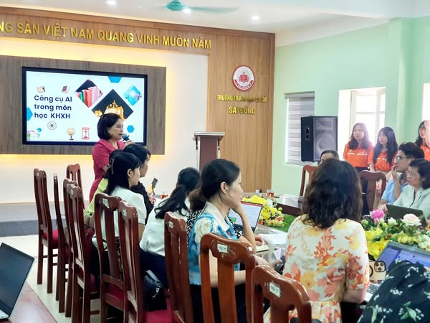

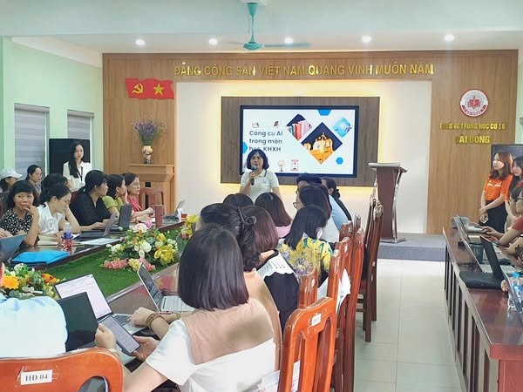

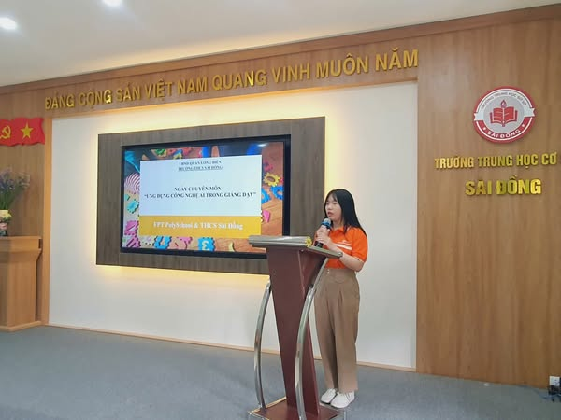

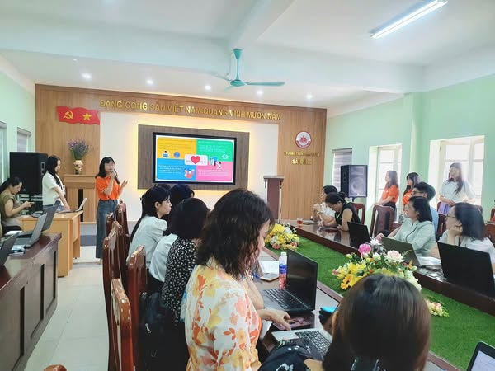

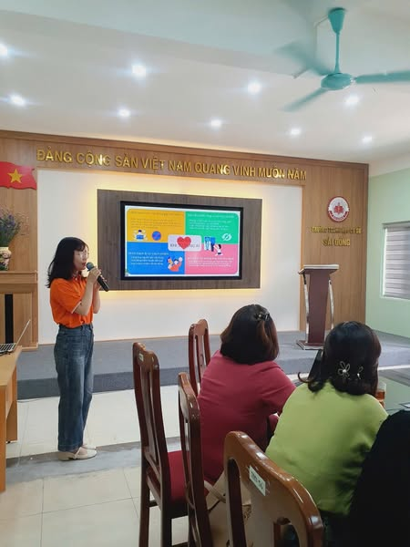
+7

